Strategie Avanzate di Machine Learning per l’Attribuzione del Ransomware
Pietro Melillo | Ph.D. Student | 12/12/2025

Abstract
L'attribuzione degli attacchi ransomware ai gruppi criminali responsabili è una componente critica della Cyber Threat Intelligence (CTI). Questo studio presenta un framework empirico per la classificazione supervisionata multiclasse di 153 gang ransomware, basato sulle Tattiche, Tecniche e Procedure (TTP) del framework MITRE ATT&CK.
I risultati dimostrano che l'algoritmo XGBoost raggiunge un F1-Score Macro di 0.99, confermando l'elevato potere discriminante delle TTP. Inoltre, Random Forest emerge come soluzione ottimale per l'efficienza operativa.

1. Risultati Sperimentali
La tabella seguente riassume le performance finali ottenute sul Test Set dopo l'ottimizzazione.
Modello | F1-Macro | Accuracy | Tempo (s)
XGBoost | 0.9882 | 0.9956 | 125.8
SVC | 0.9700 | 0.9903 | 21.5
RandomForest | 0.9680 | 0.9937 | 3.4
KNN | 0.8319 | 0.9313 | 2.9
LightGBM | 0.3688 | 0.6020 | 19.8
Keras FFNN | 0.0008 | 0.0336 | 0.0

2. Analisi Visuale
Le prestazioni sono state validate attraverso curve ROC/PR e matrici di confusione.
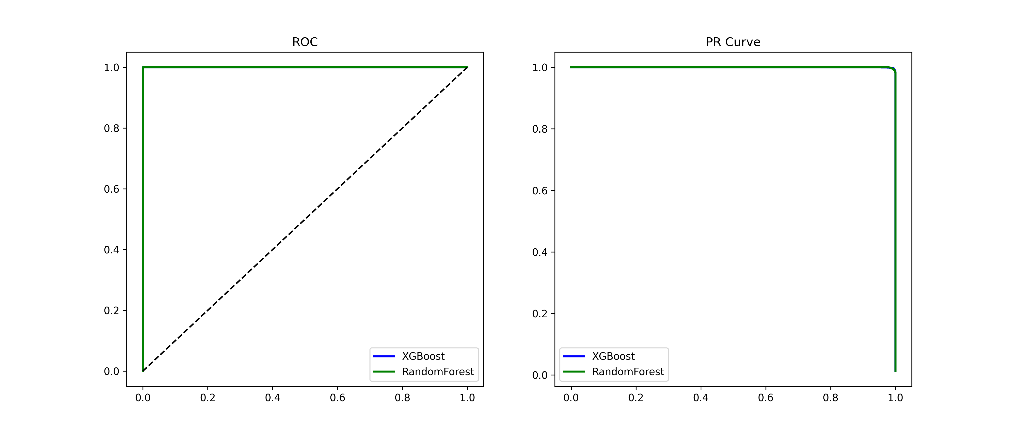
Figura 1: Curve ROC e Precision-Recall. L'AUC ≈ 1.0 indica un ranking perfetto.
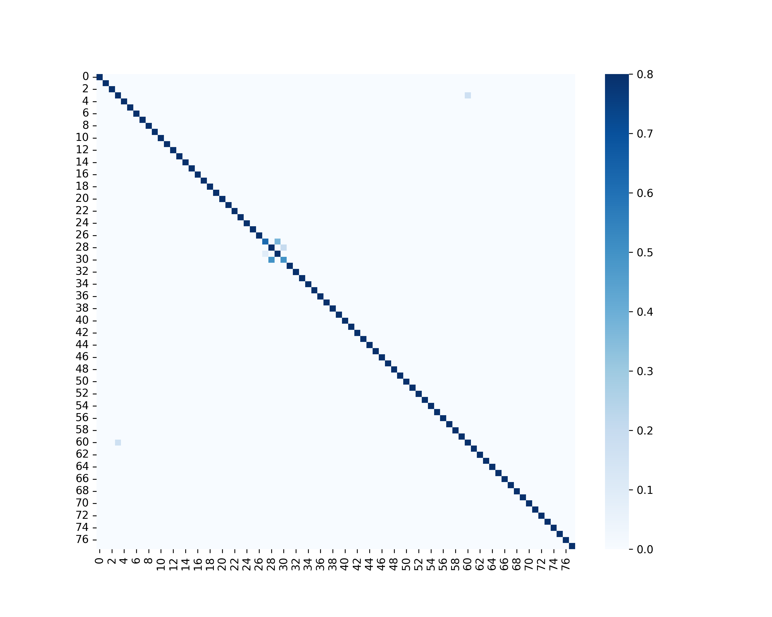
Figura 2: Matrice di Confusione (XGBoost). La diagonale netta conferma l'alta precisione.

3. Interpretabilità e CTI
L'analisi delle feature conferma che il modello apprende le TTP tecniche e non bias contestuali.
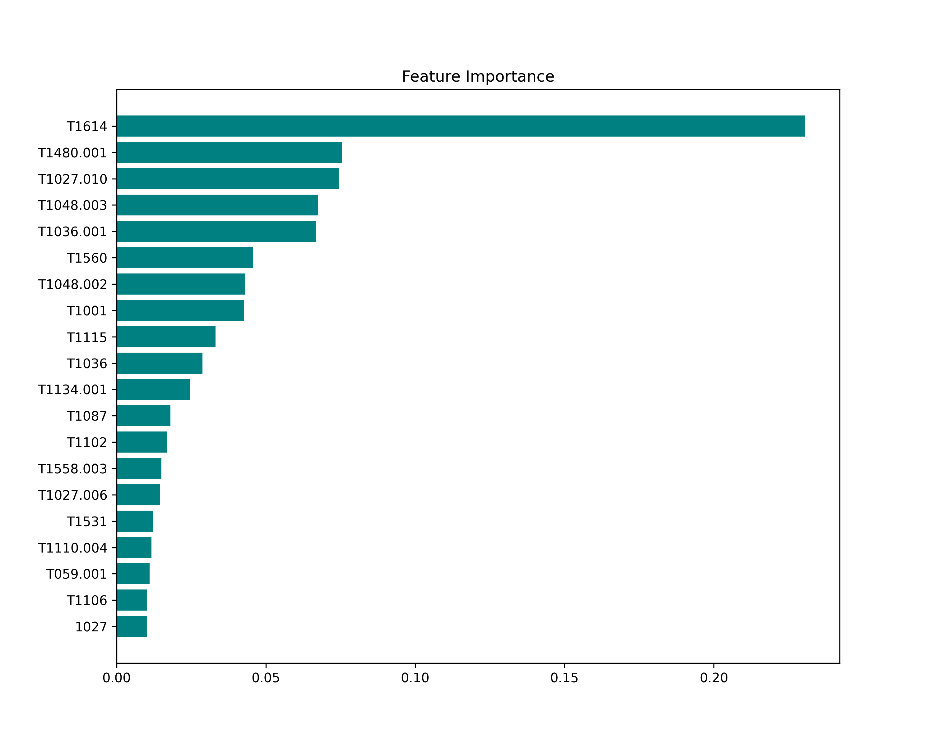
Figura 3: Le TTP più discriminanti (es. T1486) agiscono come firma digitale.
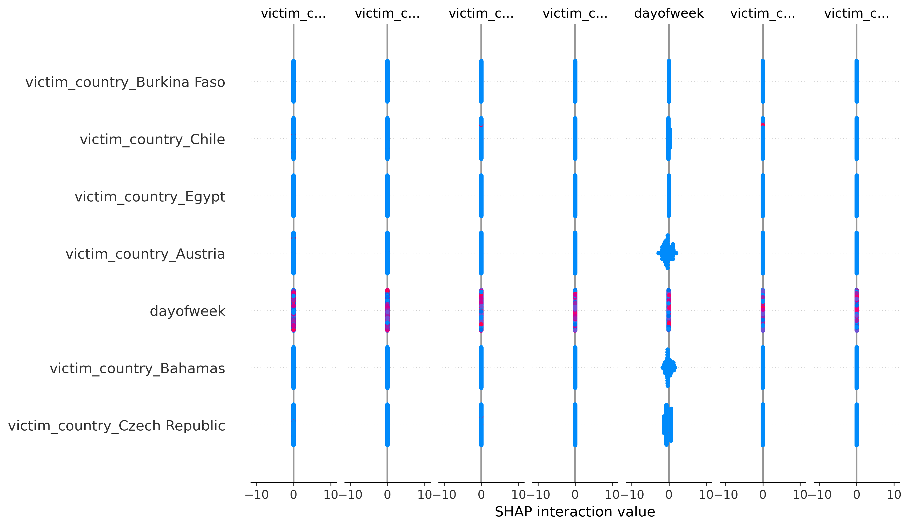
Figura 4: Analisi SHAP. Impatto positivo (rosso) e negativo (blu) delle tecniche.

4. Trade-off Operativo
Per l'implementazione in produzione, è necessario bilanciare accuratezza e velocità di aggiornamento.
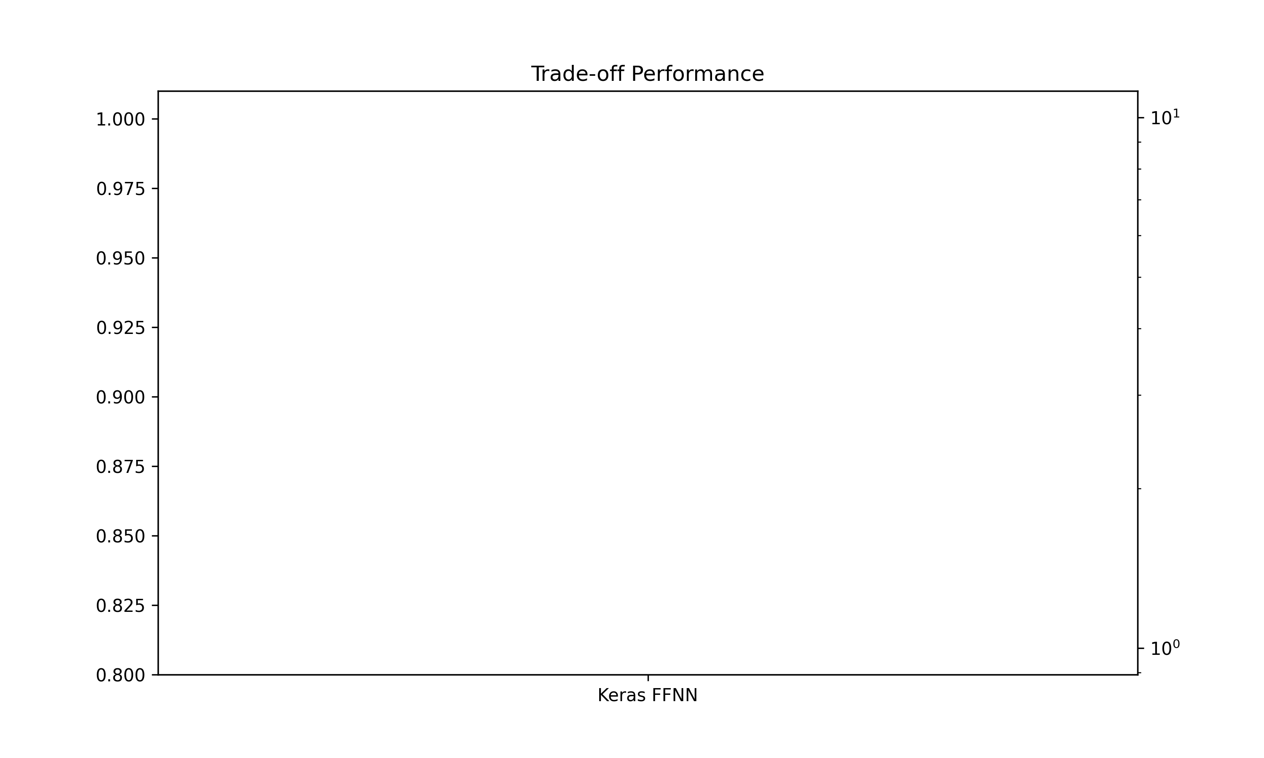
Figura 5: XGBoost vs Random Forest. RF offre un risparmio di tempo del 98% con perdita minima di accuratezza.

5. Conclusioni
Il progetto conferma che l'attribuzione automatizzata tramite TTP è fattibile e accurata. Si raccomanda Random Forest per il monitoraggio continuo e XGBoost per l'analisi forense.

